Datum: 21. 7. 2026

Prodeje nových bytů v Brně meziročně vzrostly o 40 procent. Nabídka se za rok téměř zdvojnásobila
Prodeje nových bytů v Brně ve druhém čtvrtletí roku 2026 dále rostly. Od dubna do června se v moravské metropoli prodalo 416 novostaveb, meziročně o 40 procent více. Výrazně se rozšířila také nabídka, která se za rok zvýšila o 85 procent na 2 551 volných jednotek. Přesto průměrná nabídková cena vystoupala na nový rekord 158 600 korun za metr čtvereční, meziročně o 12,5 procent více. Vyplývá to z aktuální analýzy společnosti Trikaya, která vývoj brněnského rezidenčního trhu dlouhodobě sleduje.
Brněnský trh s novostavbami má za sebou další silné čtvrtletí. Druhý kvartál potvrdil, že zájem kupujících se po rekordním roce 2025 drží na vysoké úrovni, a zároveň se do nabídky začínají výrazněji propisovat projekty připravované v předchozích letech. Trh tudíž vstupuje do fáze, kdy se silná poptávka potkává s podstatně širším výběrem nových bytů.
„Na brněnském trhu se nyní začínají výrazněji projevovat projekty připravované v předchozích letech. Kupující mají širší výběr než v minulosti, ale zároveň platí, že poptávka po novém bydlení zůstává silná. Druhé čtvrtletí ukázalo, že trh dokáže absorbovat vyšší nabídku i při dalším růstu cen. Otázkou pro další měsíce bude především to, jak dlouho se tuto rovnováhu podaří udržet,“ uvádí Dalibor Lamka, výkonný ředitel a člen představenstva společnosti Trikaya.
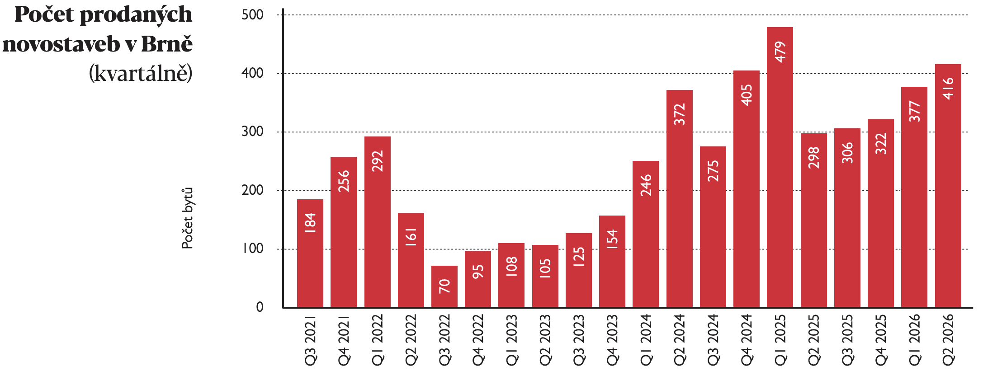

„Naposled v březnu se dalo předpokládat, že silná poptávka je dána aktivací zpřísněných pravidel pro poskytování hypoték od prvního dubna. Pokračující zájem klientů o nákupy domů a bytů i ve druhém čtvrtletí ale naznačuje, že ve hře je i další faktor: obava klientů, že brzy dojde k nárůstu hypotečních úrokových sazeb,“ doplňuje Skořepa.

Prodeje novostaveb rostly i přes náročnější podmínky financování
Zvýšená aktivita kupujících pokračovala také ve druhém čtvrtletí letošního roku, kdy se prodalo celkem 416 bytů. To je o 51 jednotek více než v prvních třech měsících tohoto roku, meziročně pak dokonce o 118 bytů více. Prodejní výsledky zatím nenaznačují výraznější ochlazení poptávky, a to ani v situaci současně rostoucích cen.
„Čísla z brněnského bytového trhu za druhé čtvrtletí jsou v zásadě v souladu s vývojem, který se dá pozorovat na celostátní úrovni. Už od letošního brzkého jara jde především o silnou nákupní poptávku domácností,“ říká ekonom Michal Skořepa.
Vyšší prodeje přitom přicházejí v době, kdy část kupujících znovu naráží na náročnější podmínky financování. Od dubna začaly banky u investičních hypoték uplatňovat přísnější limity vycházející z doporučení České národní banky a hypoteční sazby se během jara podle ČBA Hypomonitoru posunuly výše.
Případný dopad dražšího financování se však může projevit až v dalších měsících. Rozhodování o koupi nového bytu i samotné sjednání hypotéky mají na trhu s novostavbami určité zpoždění. Další vývoj proto ukáže, zda si kupující udrží současnou aktivitu i při vyšších cenách a náročnějších podmínkách financování.
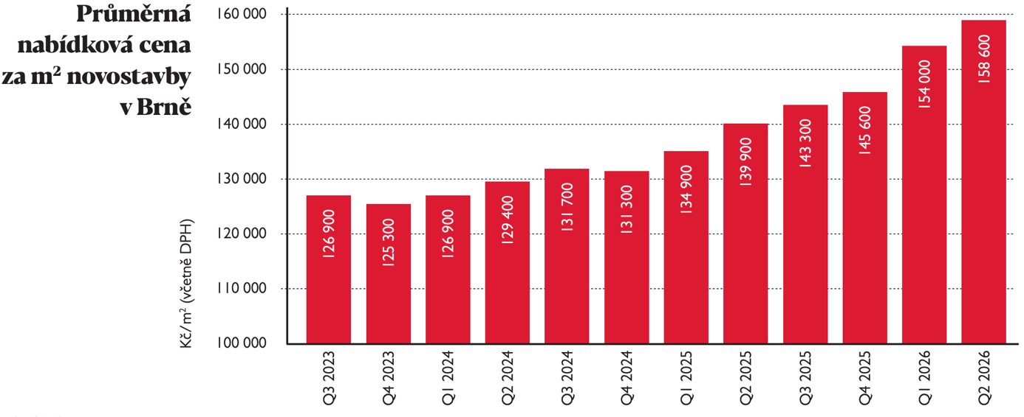
Nabídková cena vystoupala na nový rekord. Růst táhne vyšší zastoupení nejmenších bytů
Průměrná nabídková cena brněnských novostaveb ve druhém čtvrtletí dosáhla 158 600 korun za metr čtvereční. Oproti předchozímu čtvrtletí, kdy se pohybovala kolem 154 000 korun za metr čtvereční, tak vzrostla přibližně o 3 procenta a dostala se na nové historické maximum. Ve srovnání se stejným obdobím předchozího roku, kdy nabídková cena činila 141 000 korun za metr čtvereční, jde o nárůst o 12,5 procent.
Směrem vzhůru se posunuly také realizované prodejní ceny. Průměrná prodejní cena ve druhém čtvrtletí dosáhla 144 600 korun za metr čtvereční, tedy zhruba o 3 procenta více než v předchozím čtvrtletí. V meziročním srovnání vzrostla přibližně o 10 procent. Růst se tak neprojevil pouze v cenících developerů, ale také v realizovaných prodejích.
K růstu průměrné nabídkové ceny přispěla také změna struktury nabídky. Nejvýrazněji se zvýšil podíl nejmenších bytů 1+kk, které mají zpravidla nejvyšší cenu za metr čtvereční. Zatímco na konci března tvořily jednotky 1+kk přibližně 21 procent všech nabízených bytů, na konci června už jejich podíl dosáhl 25 procent. Mezičtvrtletně tak v nabídce přibylo zhruba 200 jednopokojových bytů, jejichž průměrná nabídková cena přesahuje 171 000 korun za metr čtvereční.
Naopak podíl ostatních dispozic se mírně snížil. Byty 2+kk klesly v celkové nabídce o jeden procentní bod, byty 3+kk o dva procentní body a byty 4+kk a větší rovněž o jeden procentní bod. Právě vyšší zastoupení jednotkově dražších bytů 1+kk tak průměrnou nabídkovou cenu za metr čtvereční dále posunulo vzhůru.
Vývoj ve druhém čtvrtletí potvrzuje pokračující růst cen brněnských novostaveb. Nejmenší byty si kvůli silné poptávce drží nejvyšší cenu za metr čtvereční, zatímco větší dispozice se kvůli vysoké celkové pořizovací ceně posouvají do finančně náročnějšího segmentu bydlení. Pro kupující tak stále častěji nerozhoduje pouze cena za metr, ale především celková cena bytu a s ní spojená dostupnost financování.
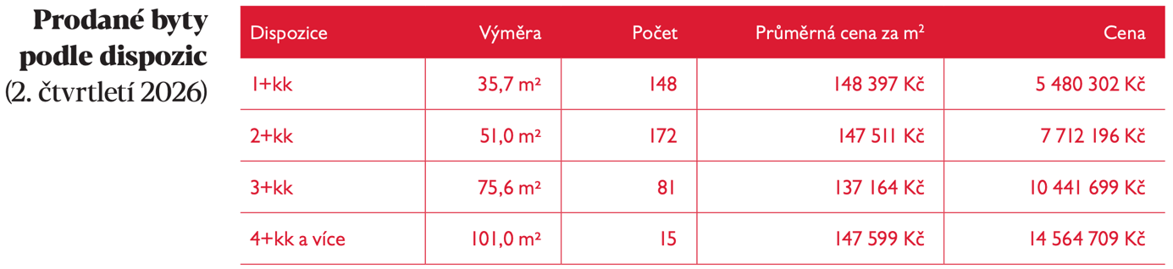
Nabídka nových bytů v Brně rekordně vzrostla. Trh táhnou nové projekty i další etapy velkých čtvrtí
Nabídka novostaveb v Brně se ve druhém čtvrtletí výrazně rozšířila. Zatímco na konci března bylo na trhu 1 887 jednotek, na konci června už mohli kupující vybírat z 2 551 bytů. To představuje mezičtvrtletní nárůst přibližně o 35 procent. Ještě výraznější je meziroční srovnání. Oproti konci druhého čtvrtletí roku 2025, kdy bylo v nabídce 1 377 nových bytů, se počet volných jednotek zvýšil o 85 procent, tedy téměř na dvojnásobek.
Takto výrazné rozšíření nabídky není výsledkem náhlé změny na straně developerů, ale spíše postupného uvolňování projektů připravovaných v předchozích letech do prodeje. Rezidenční development pracuje s dlouhými přípravnými cykly a nové jednotky se do nabídky dostávají až ve chvíli, kdy projekty projdou povolovací a přípravnou fází.
Při započtení prodaných bytů se během druhého čtvrtletí dostalo do nabídky více než tisíc nově zařazených jednotek. K růstu přispělo zveřejnění zcela nových projektů i dalších etap již nabízených rezidenčních celků. Mezi nejvýznamnější nově zařazené projekty patřily Rezidence Veveří, Nová Amerika nebo Rezidence Floriánka. Další fáze prodeje byly otevřeny například v projektech Čtvrť Pod Hády, BRIXX nebo Urban Park.
Na brněnském trhu zároveň posilují i větší developeři dosud spojovaní především s Prahou. Příkladem je zmíněný projekt Nová Amerika společnosti Crestyl nebo připravovaný projekt tří městských bloků společnosti J&T Real Estate v nové čtvrti Trnitá. Brno se tak postupně dostává do pozornosti větších hráčů, kteří mohou v dalších letech výrazně ovlivnit objem i podobu rezidenční nabídky ve městě.
Kupující dál nejčastěji vybírají menší byty. Dispozice 1+kk a 2+kk tvořily více než tři čtvrtiny prodejů
Ve druhém čtvrtletí se poptávka znovu soustředila především na menší byty. Dispozice 1+kk a 2+kk dohromady tvořily více než tři čtvrtiny všech prodaných novostaveb, přičemž největší zájem byl o byty 2+kk. Těch se od dubna do června prodalo 172, tedy přibližně 41 procent z celkového počtu transakcí. Průměrná prodaná jednotka v této dispozici měla 51 metrů čtverečních a vyšla na 7,7 milionu korun.
Jen mírně nižší podíl připadl na byty 1+kk, kterých se prodalo 148. Na celkových prodejích se podílely zhruba 36 procenty. Průměrná velikost prodaného jednopokojového bytu byla 36 metrů čtverečních a průměrná prodejní cena dosáhla 5,5 milionů korun. Naproti tomu bytů 3+kk se prodalo 81, tedy přibližně pětina všech jednotek. Bytů 4+kk a větších našlo kupce pouze 15.
Struktura prodejů ukazuje, že poptávka po menších bytech není jen otázkou preference, ale stále častěji také dostupnosti. Kupující, zejména mladší domácnosti, hledají co největší obytný komfort v ceně, kterou jsou schopni financovat. Rostoucí ceny novostaveb proto část poptávky posouvají směrem k menším, ale dobře navrženým dispozicím. To je patrné zejména u bytů 2+kk, které se ve druhém čtvrtletí staly nejprodávanější kategorií.
„Neplatí, že by kupující automaticky chtěli co nejmenší byt. Často spíše hledají největší možný komfort v ceně, kterou dokážou financovat. S rostoucími cenami se proto významná část poptávky soustředí na menší, ale dobře řešené dispozice. Právě byty 2+kk dnes pro řadu lidí představují kompromis mezi dostupností, vlastním bydlením a dostatečnou obytnou flexibilitou,“ doplňuje Lamka.
Menší byty si udržují atraktivitu také z investičního pohledu. Mají širší okruh potenciálních nájemníků a zpravidla se snáze pronajímají i následně prodávají. V Brně tuto poptávku podporuje univerzitní prostředí, silný pracovní trh i vyšší poměr mladších domácností, pro které jsou menší dispozice často první reálně dostupnou cestou k vlastnímu bydlení.
V posledních čtvrtletích je patrný také posun uvnitř samotného segmentu menších bytů. Zatímco na konci roku 2024 tvořily jednopokojové byty téměř polovinu všech prodejů, ve druhém čtvrtletí letošního roku jejich podíl klesl zhruba na třetinu. Větší váhu naopak získávají byty 2+kk, které lépe odpovídají kupujícím hledajícím vlastní bydlení za stále ještě dosažitelnou celkovou cenu.
Poptávka po bytech je vysoká. Další vývoj ovlivní dostupnost financování i geopolitická nejistota
Druhé čtvrtletí potvrdilo, že brněnský trh s novostavbami nevykazuje známky ochlazení. Kupující dokázali vstřebat výrazně širší nabídku a prodeje pokračovaly ve vysokém tempu i při dalším růstu cen.
Do dalšího vývoje však vstupují protichůdné vlivy. Brno si drží pozici silného univerzitního a pracovního centra, což dlouhodobě podporuje poptávku po vlastním i nájemním bydlení. Část kupní síly domácností může zároveň obnovovat růst příjmů po období vysoké inflace. Proti tomu ale působí náročnější financování, které může část kupujících přimět k delšímu rozhodování nebo k výběru menší a cenově dostupnější dispozice.
„Brněnský trh má za sebou velmi silné první pololetí, ale další vývoj nebude možné číst jedním jednoduchým směrem. Poptávka po novém bydlení je vysoká, zároveň však kupující mnohem citlivěji porovnávají celkovou cenu bytu, lokalitu, dispozici i náklady na financování. O úspěchu jednotlivých projektů tak bude čím dál více rozhodovat to, jak dobře odpovídají reálným možnostem a potřebám kupujících,“ uvádí Lamka.
Do výhledu se promítá také vnější nejistota. Geopolitická situace zůstává nestabilní a napětí v oblasti Hormuzského průlivu patří mezi rizika, která mohou ovlivňovat energetické trhy, náklady dopravy nebo očekávání investorů. Přímý dopad na brněnský rezidenční trh nelze jednoduše vyčíslit, případné zdražení energií, dopravy nebo vybraných stavebních vstupů by se však mohlo postupně propsat do nákladů výstavby i do opatrnějšího chování části kupujících.
„Tato obava byla vyvolána od konce února trvajícím konfliktem na Blízkém východě, jeho dopadem v podobě vyšších cen ropy a očekáváním, že centrální banky včetně ČNB budou chtít zabránit zažehnutí nového kola vysoké inflace zvyšováním základních úrokových sazeb. To se následně může projevit právě v růstu sazeb u nových hypotečních úvěrů,“ vysvětluje Skořepa.
Pozitivní impuls by naopak mohla přinést připravovaná změna stavebního zákona. Ta má posílit význam bytové výstavby a u větších projektů zlepšit předvídatelnost povolování. Dopad na skutečnou nabídku bytů však nebude okamžitý, protože příprava rezidenčních projektů se i v příznivějším prostředí počítá spíše na roky než na měsíce.
Aktuální data z brněnského trhu zatím ochlazení nenaznačují. Prodeje pokračují na vysoké úrovni, nabídka se rozšiřuje a nabídkové ceny dosáhly nového maxima. Tempo cenového růstu se však ve druhé polovině roku může zmírnit. Při dražším financování a širším výběru bytů bude trh pravděpodobně selektivnější než v první polovině letošního roku.
Metodika analýzy společnosti Trikaya
Společnost Trikaya monitoruje trh novostaveb v Brně již od roku 2013. Údaje v pravidelně publikovaných analýzách čerpají ze statistické databáze, vycházející ze všech nabízených bytů v brněnských novostavbách. Zdrojem dat jsou online uveřejňované ceníky jednotlivých developerských projektů a developerů. Díky pravidelné aktualizaci reflektují získaná data nejenom aktuální stav nabídky, ale také vývoj prodejů a cen jednotlivých nemovitostí, a to na úrovni konkrétních bytů. Zdrojová databáze čítá na tři sta developerských projektů s více než deseti tisíci jednotlivých bytů. U každého jednotlivého bytu jsou sjednocenou metodikou zaznamenávány základní údaje i pravidelný vývoj ceny a jeho aktuální stav. Jedná se tak o aktuálně nejpodrobnější analýzu trhu novostaveb v Brně, která svou metodologií odpovídá analýzám pražského trhu. Oproti analýzám, které vycházejí z katastru nemovitostí, má poskytovaná metodika několik specifik. Vzhledem k tomu, že se jedná o analýzu nabídkových cen a ceníků, nepokrývá kompletně všechny transakce. U menších projektů novostaveb se může stát, že investor byty do veřejné nabídky ani neuvolní. Na druhou stranu přináší nejpřesnější vývoj v čase, protože zaznamenává ceny v době realizace prodeje, nikoliv až k datu zveřejnění v katastru nemovitostí. Převážná většina novostaveb se prodává tzv. z papíru – tedy před dokončením, na základě budoucích kupních smluv. Finální smlouva putuje na katastrální úřad třeba i s dvouletým zpožděním (až se dům zkolauduje). Analýzy cen podle údajů z katastru proto zahrnují časově velmi různorodé cenové hladiny, a vývoj cen podle těchto informací je tak mnohdy velmi zkreslený. Prodejní cena metodiky vychází z poslední dostupné ceny uváděné v ceníku jednotlivých developerských projektů a developerů.
Od roku 2026 spolupracuje společnost Trikaya na zpracování dat se společností BuiltMind.

O společnosti
Realitní skupina Trikaya je skupinou společností podnikajících v oblasti výstavby a investic do nemovitostí v České republice, se specializací na druhé největší město u nás – Brno. Společnost byla založena v roce 2010 a původně se věnovala čistě developmentu rezidenčních budov. V současné době společnost kromě realizací rezidenční výstavby provozuje také brněnské obchodní centrum Futurum, které v roce 2021 úspěšně zrekonstruovala. Cílem společnosti Trikaya je budovat inovativní projekty, které nabídnou klientům nejen vysokou kvalitu, ale i standardy běžné v ostatních vyspělých státech světa.

Kontakt pro média:
Tashi Erml, Ewing, erml@ewing.cz; +420 775 106 886

